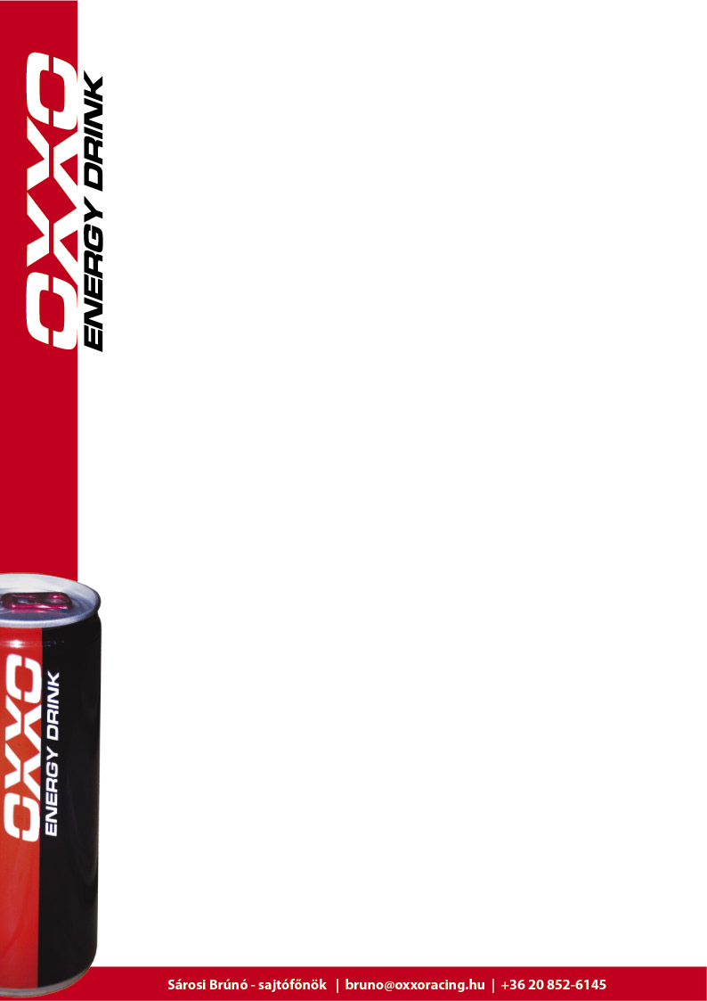
Nyilvános teszt Kalocsán!
Élőben láthatod Magyarországon először egymás mellett száguldani az egyetlen magyar pályakamiont és az egyetlen magyar tereprali kamiont!

Az OXXO Energy Truck Race Team és a Qualisport december 3-án hétfőn 10.00 órától nyilvános tesztet rendez Kalocsán, ahol a két idei építésű versenykamion saját terepén, de egymás mellett száguld majd a kifutópályán!

Összesen 15.500 kg, 2500 lóerő!

Gyere el, és találkozz a két pilótával, Kiss Norbival és Kovács Miklóssal, járd körbe a versenykamionokat, nézz be a pilótafülkékbe!

A két csapat:

Az OXXO Energy Truck Race Team, az egyetlen magyar pályakamionos csapat, 2008 óta szerepel az FIA Kamion Európa-bajnokságon, idén az új, magyar fejlesztésű és építésű versenykamionnal 5 futamgyőzelmet ért el Kiss Norbi, a csapat pilótája.

A Qualisport az egyetlen magyar kamionos tereprali csapat, háromszor vett részt az Africa Eco Race tereprali-futamon, amit 2010-ben a kamionos kategória győzteseként zárt. Két ízben indultak a Silk Way Rallyn is, mindkétszer a 16. helyen végeztek a kamionok között, és 2011-ben ők voltak a futam történetének első magyar célba érkezője!

A Qualisport számára ez lesz az utolsó menetpróba a december végén rajtoló újabb afrikai bevetés előtt!!!

Két patinás csapat, két hatalmas versenykamion, két tehetséges pilóta egy helyen, egymás mellett december 3-án 10.00 órától a Kalocsai reptéren!

A két versenykamion felett pedig Nádas Tamás műrepülő világbajnok mutat be nem mindennapi produkciót!

